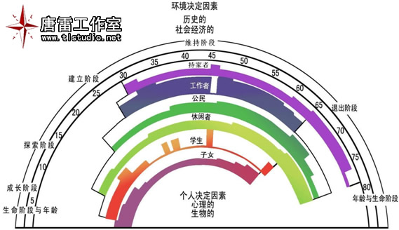
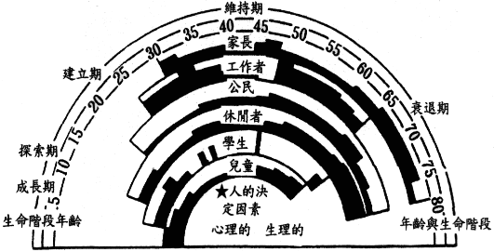
生計彩虹圖 1
生計彩虹圖 2

- 在我27歲以前,兩種較突出的角色:

- 兒童角色:
- 一直被父母呵護著,寵著,依賴性很大。
- 處在無憂無慮,很少挫折的環境中。對週遭的人事物,始終抱持著單純、值得信任、光明的想法。
- 活潑外向,有點任性,喜怒哀樂明顯形於色,像孩子般的不做作。
- 從小到大,不管是父母、老師、同學、朋友對我在食衣住行各方面都非常照顧,使我如孩子般習慣被人照顧。
- 處理事情的態度、想法太過直接單純,不夠縝密。
- 遇突發事件,易驚慌不安,不夠穩重。
- 情緒自治力弱,總讓周遭的朋友們操心不已。

- 學生角色:
- 進小學就讀前—在家就由父親指導學習基本課程。
- 小學階段—學習慾旺盛,不論課業、體育、美勞、書法、作文、音樂各方面,皆有優異的表現,強烈的進取心,使我在各方面的學習,都抱持著高度的興趣與努力。
- 國中階段—學習的顛峰期,除了功課好之外,更積極吸收文學方面的知識,自己主動找老師指導,也去找資料書籍來閱讀,使我的語文能力超過同年紀的同學很多。
- 師專階段—注意力轉移到社團活動,人際關係的參與,較疏於課業,學習興致減弱。
- 教書之後—頭兩年,心力花在學生身上很多,而自我進修時間少了許多,第三年進竹師院暑期進修班“學生”角色恢復之後,也刺激了我學習新知的求知慾,我希望自己能夠保持這份心,充實自我。

